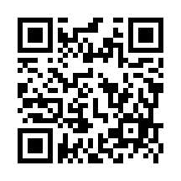
別紙１
※こちらの
QRコードからも
お申込みできます
返信先FAX：０２９－２４３－７７２２
締切：６月１６日（月）まで

在宅医療体験研修（座学研修）
参加申込書

令和７年 月 日
氏名 | （フリガナ）
所属機関名
所属機関電話番号 | － －
携帯電話番号  (研修当日に連絡可能な番号) | － －
e-mail | ＠
職種 | １.医師  ２.医師以外の専門職（具体的に： ）
茨城県医師会会員ですか？  （医師のみ） | １.はい  ２.いいえ
- 皆様からの申込書によりいただいた個人データは在宅医療体験事業の関連情報の送付やお電話での確認のみに使用し、第三者に提供することは一切致しません。

